TOREK, 12. 5. in ČETRTEK, 14. 5.
GEO 9. A

Pozdravljeni, učenci!
Tudi današnja navodila se nanašajo na dve učni uri, današnjo in četrtkovo.  Spoznavali boste Obpanonske pokrajine Slovenije.  Delali boste z e – učbenikom in delovnim zvezkom. | 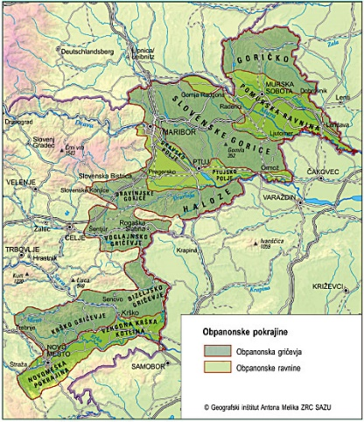

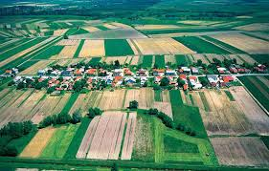 | 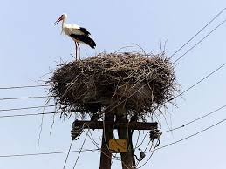 | 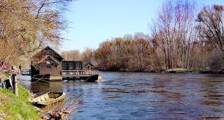

NAPOTKI ZA DELO
1. V e–učbeniku preberi besedilo in reši pripadajoče naloge na straneh 222 – 239.
https://eucbeniki.sio.si/geo9/2655/index.html
2. V DZ reši vaje (od vaje 74 do 81), ki se nanašajo na Obpanonske pokrajine.
3. Na zemljevidu Slovenije naravne enote (gričevja, ravnine in polja) ter tipične panonske reke.
4. Naloge v DZ rešuj natančno in sproti. Ko se vrneš v šolo, boš delovni zvezek oddal. Pregledala ga bom in tvoj trud in delo upoštevala pri zaključevanju ocene.
V primeru vprašanj ali kakršnih koli težav pa mi lahko pišete na moj mail.

Lepo vas pozdravljam ,
učiteljica Andreja

